# 格子达论文检测系统操作手册

**（指导老师版）**

## 一、登录系统

浏览器输入：http://www.gocheck.cn./page/login.jsp



如图示：登录界面

## 论文检测

提交论文进行检测，支持单篇文档或全校论文汇总检测。**检测结果仅本账户可见。**

注意事项：

1. 支持上传doc、docx、wps格式文档，支持压缩文件(zip/rar)；
2. 单篇最大支持上传30M以内的文档，压缩包支持200M-2G。
3. 请不要上传已设置密码保护或限制编辑的文档，否则系统会因没有密码或权限导致读取失败，影响正常检测；

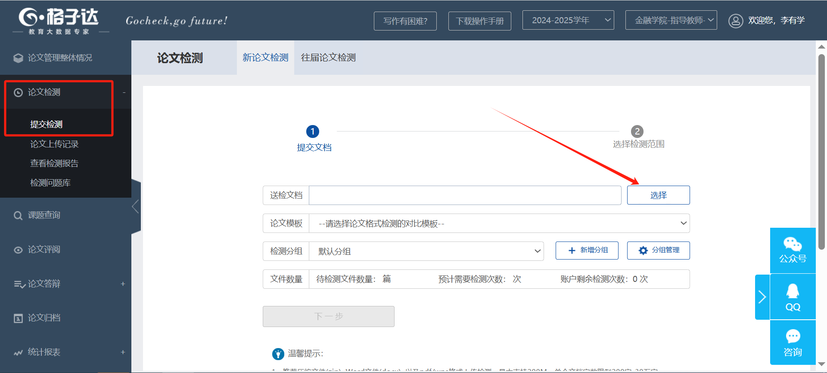

如图示：选择论文提交

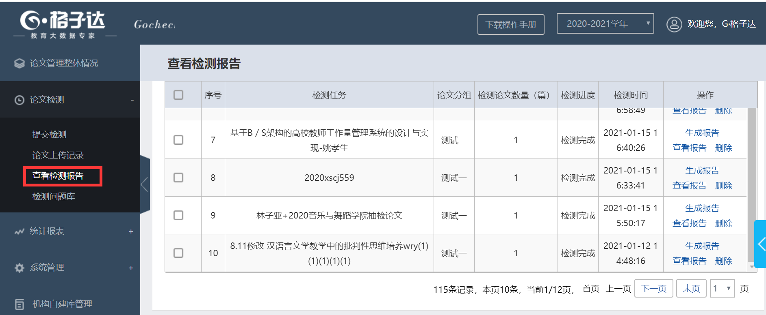如图示：查看和下载本账户检测报告

## 查看学生账户检测情况

可在线查看检测报告，也可下载检测报告到本地。

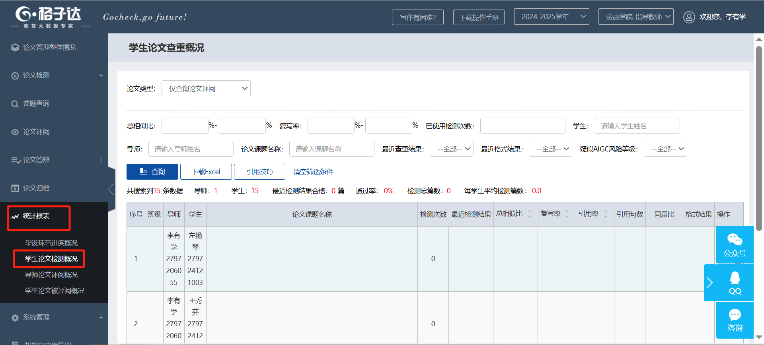

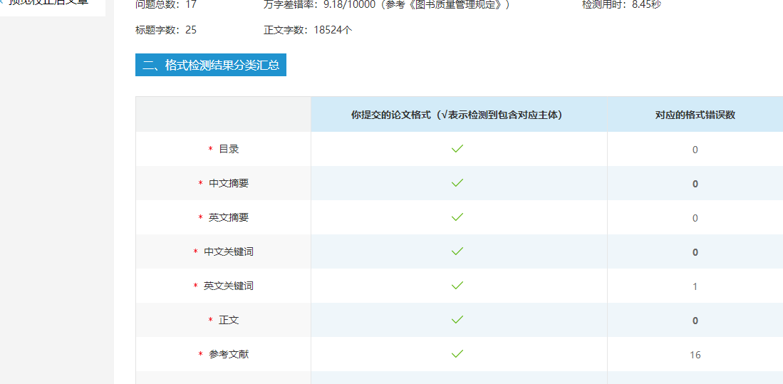

如图示：查看和下载学生检测报告，格式检测结果